Classes de 3èmes – monsieursaguer@gmail.com

|  |
| --- |
| **Correction des activités - Semaine 7 – du 11 au 15 mai :** |

|  |
| --- |
| **S8 – étudier deux mises en scène de la pièce :** |

|  |  |  |  |
| --- | --- | --- | --- |
| **Vocabulaire à maîtriser :** | | | |
| **Metteur en scène** | O | O | Je suis celui qui **écrit** la pièce de théâtre |
| **Dramaturge** | O | O | Je suis une **indication**, en général en italique, de mouvement, de déplacement, de décor, d’accessoire, de jeu, destinée aux comédiens et au metteur en scène. |
| **Comédien** | O | O | Je suis **celui qui transforme le texte en spectacle vivant** en dirigeant mes comédiens, en choisissant les décors, en créant ma propre vision du texte. |
| **Didascalie** | O | O | Je suis celui qui **joue** un personnage. |
|  |  |  |  |

1. **La mise en scène d’André Barsacq, 1944 :**

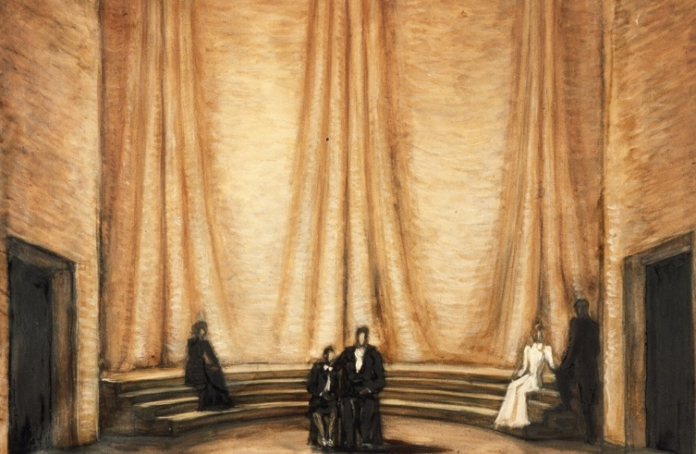

*André Barsacq est le premier metteur en scène de la pièce de Jean Anouilh. Il a travaillé en étroite collaboration avec le dramaturge afin d’être le plus fidèle possible à ses désirs.*

1. **Donner des informations sur les personnages :**

* Antigone est seule sur un côté : qu’est-ce que ça nous révèle de son caractère ? Antigone est seule, isolée, solitaire.
* Créon est en plein milieu, devant et face au public : qu’est-ce que ça nous révèle de son caractère, de sa fonction ? Il a des responsabilités et du pouvoir.
* Ismène est en blanc et elle n’est pas seule : de qui est-elle l’opposée ?

Ismène est l’opposée d’Antigone.

1. **Le décor :** *Le texte de la pièce commence par la didascalie suivante :*

*« Un décor neutre, 3 portes semblables »*

* Dans ce schéma qu’est-ce qui fait référence au monde antique ?

Les marches en demi-cercle et les rideaux formant des colonnes figurent un forum antique.

* Qu’est-ce qui fait référence à un monde plus moderne ?

Les costumes sont modernes.

1. **La mise en place des personnages pendant le prologue :**

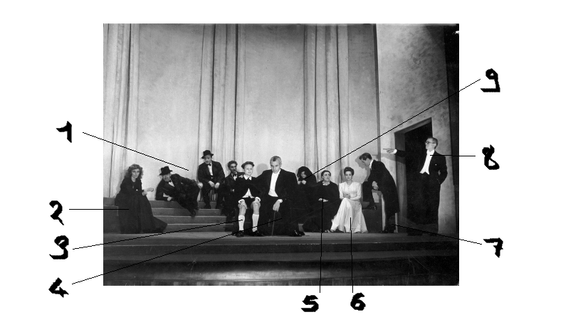

*Retrouvez qui est chaque personnage :*

|  |  |  |  |
| --- | --- | --- | --- |
| *1*  *2*  *3*  *4*  *5*  *6*  *7*  *8*  *9* | *O*  *O*  *O*  *O*  *O*  *O*  *O*  *O*  *O* | *O*  *O*  *O*  *O*  *O*  *O*  *O*  *O*  *O* | *Eurydice*  *Le page*  *Les gardes*  *Le prologue*  *Ismène*  *Antigone*  *Créon*  *La nourrice*  *Hémon* |

|  |
| --- |
| **Bilan à compléter :**  La mise en scène d’André Barsacq permet, dès le lever du rideau, de **donner les caractéristiques principales des personnages principaux**, et ce avant même que le prologue ne commence à parler :   * Antigone apparaît isolée, seule face à son destin. * Elle est opposée à Ismène par son apparence (noire, renfermée) et sa solitude * Créon apparaît dans toute son importance de roi. |

1. **La mise en scène de Nicolas Briançon[1]:**

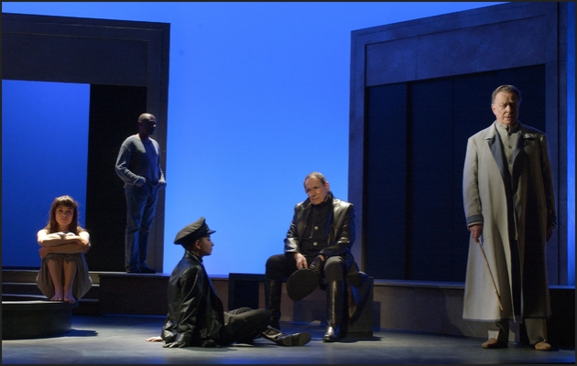Quels éléments (position, attitude, costume…) permettent d’identifier les 5 personnages ?

Antigone : renfermée, pensive

Le messager : à part, regardant au loin

Le page : enfant, tournant le dos

Créon : assis sur son « trône », au centre

Le prologue : face au public

|  |  |  |
| --- | --- | --- |
|  | **Qu’est-ce qui est fidèle à la mise en scène d’A. Barsacq ?** | **Qu’est-ce qui est nouveau, original ?** |
| **Le décor** | Semblable au niveau des éléments présents sur scène. | Eléments modernisés : matières, formes.  Lumière bleue intense. |
| **Les costumes** |  | Costumes militaires en cuir pour Créon et le page.  Habits de tous les jours pour Antigone et le messager. |
| **Le placement des personnages** | Antigone à gauche, Créon au centre, le prologue à droite. | Personnages espacés. Présence plus visible du messager. |

|  |
| --- |
| **Bilan à recopier:**  Par un traitement différent des **costumes**, des **décors**, de la **lumière**, du **placement des personnages**, Nicolas Briançon donne une tonalité plus moderne à cette mise en scène réalisée presque 60 ans après celle d’André Barsacq. |

1. **Quelques mots du metteur en scène et de la comédienne :**

* Comment la pièce a-t-elle échappé à la censure allemande ?

Les allemands croyaient à une simple adaptation de Sophocle, pour eux inoffensive. Puis, lorsque le débarquement intervint, il était trop tard.

* Pourquoi Nicolas Briançon pense-t-il que la pièce aurait pu ou dû être interdite par les allemands ?

Elle met en scène la résistance, à la fois vaine, dangereuse et magnifiée par le personnage d’Antigone.

* En fonction de ce que vous avez compris, expliquez pourquoi N. Briançon considère Jean Anouilh comme un des plus grands dramaturges français du XXème siècle, malgré un style d’apparence pauvre.

Il trouve que le texte n’est presque « pas écrit », c’est à dire que le style apparaît souvent relâché, presque pauvre. Pourtant, on trouve derrière ce style à priori commun une très grande force et une immense humanité.

Interview de Barbara Schultz : « Calme », « pas de joli », « la peur », « pas être agressif », « la force, la puissance », « peu de gestes »…

* Cela correspond-il à la vision que vous avez d’Antigone dans votre imagination ? Pourquoi ? Réponse personnelle !

|  |
| --- |
| **Synthèse** :  **Le mythe antique d’Antigone a été réinterprété par Jean Anouilh pour en faire un personnage aux comportements et aux préoccupations contemporains de 1944.**  **La mise en scène du texte appuie cette volonté de montrer au spectateur qu’il s’agit d’une pièce moderne, parlant d’enjeux politiques modernes.** |

|  |
| --- |
| Temps estimé : 20mn  **S9 – La modernisation de la tragédie et du mythe :** |

1. **Une tragédie qui ne respecte pas les règles du théâtre classique :**

On appelle **théâtre classique** le théâtre pratiqué au XVIIème siècle, siècle considéré comme l’âge d’or du théâtre. Le plus célèbre tragédien, Racine, y compose des pièces inoubliables. Les règles à suivre sont strictes.

|  |  |
| --- | --- |
| **Les règles de la tragédie classique :** | ***Antigone* de Jean Anouilh** |
| * **La règle des trois unités** : action, temps et lieu : une seule action, en un seul jour, en un seul lieu. * **la règle de bienséance**: aucune action violente ne peut être représentée sur scène pour ne pas choquer les spectateurs et les mots crus ou familiers sont proscrits. * La pièce est composée de **cinq actes**.   Les personnages sont **de rang social élevé** (Dieux, Déesses, rois, reines, princes, princesses, grands nobles…)    Les personnages s’expriment **sur un ton élevé ou sublime, et en vers (→ alexandrins).** | *Antigone* respecte-t-elle la **règle des 3 unités** ?  O oui ~~O non~~ Pourquoi ?  Le respect n’est pas parfait, cela pourrait être plus resserré encore, mais Anouilh respecte à peu près cette règle.  *Antigone* respecte-t-elle la **règle de bienséance** ?  O oui ~~O non~~ Pourquoi ?  Les scènes violentes sont racontées et non pas montrées.  *Antigone* est-elle composée de **5 actes** ? ~~O oui~~ O non : une seule grande partie.  Certains personnages ne sont **pas du tout de rang élevé** et occupent des rôles importants à certains moments de la pièce lesquels ? La nourrice et les gardes  Certains personnages **ne s’expriment pas du tout de manière élevée** ou soutenue, lesquels ?La nourrice et les gardes |

|  |
| --- |
| **Synthèse à compléter:**   * *Antigone* est une pièce moderne car elle choisit de ne pas obéir à toutes les règles de la tragédie classique. * Ainsi, la pièce n’est pas composée de 5 actes mais d’une seule unité, non découpée. * Certains personnages ne sont pas des personnages de tragédie, mais quasiment des personnages de comédie, tels les gardes ou la nourrice. |

|  |
| --- |
| Temps estimé : 55mn  **S8 –Les anachronismes dans la pièce :** |

**Définition** : on nomme **anachronisme** un élément qui constitue une erreur de chronologie c’est-à-dire un élément qui ne devrait pas se trouver dans l’époque où il se trouve, principalement parce que cet élément n’a pas été encore inventé !

*En voici quelques exemples :*

|  |  |  |  |  |  |
| --- | --- | --- | --- | --- | --- |
| Blog de l-art-de-l-anachronisme - l'art de l'anachronisme ... | | Soirée Anachronisme - Thème de Soirée | archaïsme illustré | | |
| *Photomontage* | *Film : Les Pierrafeu* | | | *Une case d’Astérix* |

p11 : « les antiquaires »… Je rappelle qu’on est censé être dans l’antiquité !

p. 21 : Le café, dont les premières cultures apparaissent au XVème siècle.

p. 31 : « un bon café et des tartines » : voila un petit déjeuner très contemporain !

p. 33 : Le méchant ogre, le marchand de sable, Taoutaou sont des personnages d’histoires traditionnelles postérieures à l’antiquité grecque. Antigone ne devrait pas pouvoir les connaître car ils n’existent pas encore !

p. 51 : les « fusils »,

p. 85 : « leurs premières cigarettes, leurs premiers pantalons longs »,

p. 87 : les voitures, les bars…

|  |
| --- |
| **Synthèse :**  **Quelle est la fonction des anachronismes dans Antigone ? Pourquoi sont-ils aussi présents ?**  **Dans cette pièce, Anouilh tient à nous montrer, très visiblement, que l’antiquité et le mythe ne sont que des prétextes pour parler de 1944. Les fusils, les bars, les voitures, le café, tout cela renvoie les spectateurs à leur propre époque et leur fait donc replacer les personnages et leurs intrigues dans leur propre contexte.** |

1. La pièce mise en scène par Nicolas Briançon est visible en intégralité ici : <https://www.youtube.com/watch?v=mxG_sQClVFk>